

**T.C.**

**İSTANBUL SAĞLIK VE TEKNOLOJİ ÜNİVERSİTESİ**

**MÜHENDİSLİK VE DOĞA BİLİMLERİ FAKÜLTESİ**

**BİLGİSAYAR MÜHENDİSLİĞİ BÖLÜMÜ**

**BIL206 – İŞARETLER VE SİSTEMLER DERSİ**

**ÖDEV1- SINUSOIDAL İŞARET ÜRETİMİ**

**İbrahim Serhat Aktaş - 210601020  
Kutay Can Batur - 210601009  
Mert Tosun - 210601027**

**ÖĞRETİM GÖREVLİSİ: Prof, Dr. Halis Altun**



Ödev yukarıdaki kütüphaneler kullanılarak Python dilinde hazırlandı.

metin içeren bir resim

Açıklama otomatik olarak oluşturuldu

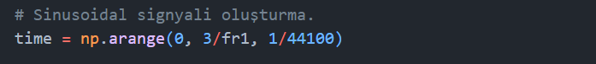Öğrenci numaralarına göre oluşturulmuş, ödev dosyasında ID olarak belirtilen frekans değerleri ‘fr1’, ‘fr2’ ve ‘fr3’ değişkenlerine atandı.

‘time’değişkeni, bir sinusoidal sinyal oluşturmak için kullanılan zaman dizisini temsil eder. Bu dizide, sinyalin örneklem noktalarının zamanları yer alır.

metin içeren bir resim

Açıklama otomatik olarak oluşturuldu

Sinusodial sinyal değişkenleri ‘signal1’, ‘signal2’ ve ‘signal3’ şekline atandı.

metin içeren bir resim

Açıklama otomatik olarak oluşturuldu

Grafik nesneleri oluşturuldu ve çeşitli düzenlemeler yapıldı.

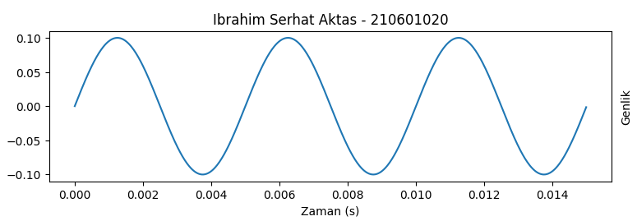metin içeren bir resim

Açıklama otomatik olarak oluşturuldu

210601020 numaralı ilk tablonun oluşturma kodu ve grafik görseli.

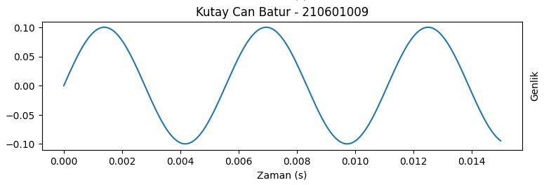metin içeren bir resim

Açıklama otomatik olarak oluşturuldu

210601009 numaralı ikinci tablonun oluşturma kodu ve grafik görseli.

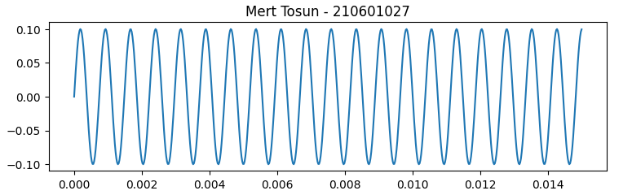metin içeren bir resim

Açıklama otomatik olarak oluşturuldu

210601027 numaralı üçüncü tablonun oluşturma kodu ve grafik görseli.

çizelge içeren bir resim

Açıklama otomatik olarak oluşturuldumetin içeren bir resim

Açıklama otomatik olarak oluşturuldu

Üç işaretin toplamının oluşturma kodu grafik görseli.

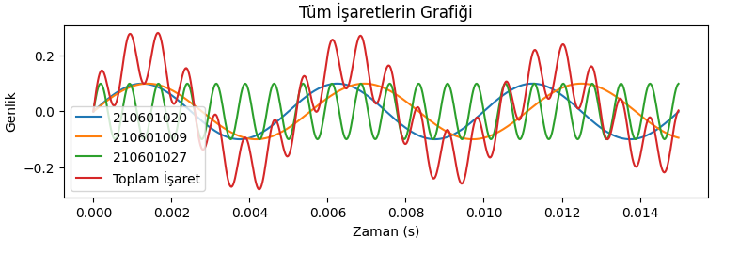metin içeren bir resim

Açıklama otomatik olarak oluşturuldu

Tüm sinyallerin aynı anda görülebildiği bir grafik görseli ve oluşturma kodu.

metin içeren bir resim

Açıklama otomatik olarak oluşturuldu

Sinyallerin seslerini çalabilmek için oluşturulan ses sinyali değişkenleri oluşturma kodu.  
Bu ifade, her bir zaman noktası için bir faz değeri hesaplar. Daha sonra, 0.1 ile bu sinüs dalgasının genliği ölçeklenir ve sessignal1 adlı bir Numpy dizisinde depolanır.

metin içeren bir resim

Açıklama otomatik olarak oluşturulduSinyalleri sese dönüştüren bir fonksiyon. Bu fonksiyon PyAudio kütüphanesi kullanarak sinyal verilerini alır ve belirtilen framerate'e göre oynatır. signal parametresi sinyal verilerini içeren bir numpy dizisi, framerate parametresi ise ses örnekleme hızını belirler ve varsayılan olarak 44100 Hz olarak ayarlanır.



metin içeren bir resim

Açıklama otomatik olarak oluşturulduİstenilen grafiğin ses sinyalinin dinlenebilmesi için oluşturduğumuz butonların görev fonksiyonu. Bir sinyal verisi alır ve play_sound() fonksiyonunu kullanarak bu sinyal verilerini ses sinyallerine çevirir.

Butonların özelliklerinin belirlendiği kod satırları.